Об утверждении регламента государственной услуги "Выдача заключения о наличии культурной ценности у вывозимого и ввозимого предмета"
Утративший силу
Постановление акимата Южно-Казахстанской области от 4 июня 2012 года № 161. Зарегистрировано Департаментом юстиции Южно-Казахстанской области 29 июня 2012 года № 2084. Утратило силу постановлением акимата Южно-Казахстанской области от 27 июня 2013 года № 157
Сноска. Утратило силу постановлением акимата Южно-Казахстанской области от 27.06.2013 № 157.
Примечание РЦПИ:
В тексте сохранена авторская орфография и пунктуация.
В соответствии с пунктом 4 статьи 9-1 Закона Республики Казахстан от 27 ноября 2000 года "Об административных процедурах", акимат Южно-Казахстанской области ПОСТАНОВЛЯЕТ:
1. Утвердить регламент государственной услуги "Выдача заключения о наличии культурной ценности у вывозимого и ввозимого предмета" согласно приложению к настоящему постановлению.
2. Контроль за исполнением настоящего постановления возложить на заместителя акима области Бектаева А.А.
3. Настоящее постановление вводится в действие по истечении десяти календарных дней со дня первого официального опубликования.
Исполняющий обязанности акима области Б.Оспанов
Руководитель аппарата акима области Б.Жилкишиев
Заместитель акима области Б.Алиев
Заместитель акима области А.Бектаев
Заместитель акима области С.Каныбеков
Заместитель акима области С.Туякбаев
Начальник областного управления
экономики и бюджетного планирования Е.Садыр
Начальник областного управления финансов Р.Исаева
Приложение к
постановлению акимата
Южно-Казахстанской области
от 4 июня 2012 года № 161
Регламент государственной услуги «Выдача заключения о наличии культурной ценности у вывозимого и ввозимого предмета»
1. Основные понятия
1. В настоящем регламенте используются следующие понятия:
1) культурная ценность - предмет культурного наследия светского и религиозного характера, а также иные ценности, имеющие историческое, художественное, научное или иное культурное значение;
2) потребитель - физическое и юридическое лицо;
3) уполномоченный орган - управление культуры Южно-Казахстанской области;
4) ответственный исполнитель - должностное лицо уполномоченного органа, в обязанности которого входит проведение экспертизы и выдача заключения о наличии культурной ценности у вывозимого и ввозимого предмета;
5) заключение - документ, утвержденный постановлением Правительства Республики Казахстан от 1 июня 2007 года № 447 «Об утверждении Правил проведения экспертизы культурных ценностей, вывозимых и ввозимых в Республику Казахстан», в котором изложены результаты экспертизы о наличии культурной ценности у вывозимого и ввозимого предмета;
6) экспертная комиссия - комиссия по вывозу и ввозу культурных ценностей, создаваемая местным исполнительным органом области.
2. Общие положения
2. Настоящий регламент разработан в соответствии с пунктом 4 статьи 9-1 Закона Республики Казахстан «Об административных процедурах».
Согласно подпункту 1-4) пункта 3 статьи 3 Закона Республики Казахстан от 24 марта 1998 года «О нормативных правовых актах» регламент государственной услуги - нормативный правовой акт, устанавливающий требования к обеспечению соблюдения стандарта государственной услуги и определяющий порядок деятельности государственных органов, их подведомственных организаций, должностных лиц, а также физических и юридических лиц по оказанию государственной услуги.
Регламент государственной услуги устанавливает также описание действий (взаимодействия) государственных органов, их подведомственных организаций и иных физических и юридических лиц, участвующих в процессе оказания государственной услуги.
3. Государственную услугу оказывает уполномоченный орган.
4. Форма оказываемой государственной услуги: не автоматизированная.
5.Государственная услуга осуществляется на основании постановлений Правительства Республики Казахстан от 1 июня 2007 года № 447 «Об утверждении Правил проведения экспертизы культурных ценностей, вывозимых и ввозимых в Республику Казахстан» и от 24 сентября 2010 года № 976 «Об утверждении стандарта государственной услуги «Выдача заключения о наличии культурной ценности у вывозимого и ввозимого предмета» (далее - Стандарт).
6. Результатом оказываемой государственной услуги является выдача заключения о наличии у вывозимого предмета культурной ценности и о подлинности временно вывезенной культурной ценности (далее - заключение), либо мотивированный ответ об отказе в выдаче заключения. Заключение оформляется в письменном виде на бумажном носителе.
7. В процессе оказания государственной услуги участие других заинтересованных органов, кроме уполномоченного органа, не предусмотрено.
3. Требования к порядку оказания государственной услуги
8. Государственная услуга оказывается управлением культуры Южно-Казахстанской области по адресу: город Шымкент, улица Казыбек би, дом № 5 2-этаж 4-кабинет. Телефоны: 53-93-49, 53-56-26. График работы предусмотрен приложением 1 Стандарта.
9. Потребитель может узнать о порядке получения информации государственных услуг в уполномоченном органе, указанном в пункте 8 настоящего регламента.
10. Сроки оказания государственной услуги указаны в пункте 7 Стандарта.
11. Основанием для отказа в предоставлении государственной услуги является предоставление неполного пакета документов потребителя, предусмотренных в пункте 11 Стандарта.
Оснований для приостановления предоставления государственной услуги не имеется.
12. Этапы оказания государственной услуги с момента получения заявления от потребителя для получения государственной услуги и до момента выдачи результата государственной услуги:
1) потребитель подает заявление в уполномоченный орган;
2) сотрудник канцелярии уполномоченного органа проводит регистрацию полученных документов, и передает на рассмотрение руководителю;
3) после рассмотрения руководитель уполномоченного органа определяет ответственного исполнителя;
4) ответственный исполнитель уполномоченного органа осуществляет рассмотрение представленного заявления от потребителя, отправляет документы в экспертную комиссию или подготавливает мотивированный отказ;
5) экспертная комиссия осуществляет экспертизу в целях определения его на соответствие культурной ценности или подлинности временно вывезенной культурной ценности, затем отправляет документы в уполномоченный орган.
6) после получения результата рассмотрения экспертной комиссии, ответственный исполнитель уполномоченного органа оформляет заключение, затем направляет на подписание руководителю уполномоченного органа;
7) руководитель уполномоченного органа подписывает заключение или мотивированный отказ и направляет в канцелярию уполномоченного органа;
8) канцелярия уполномоченного органа выдает потребителю один экземпляр заключения либо мотивированный отказ.
13. Прием документов потребителя для оказания государственной услуги осуществляется одним специалистом уполномоченного органа.
4. Описание порядка действий (взаимодействий) в процессе
оказания государственной услуги
14. Прием документов в уполномоченном органе осуществляется через канцелярию.
Обращение потребителя государственной услуги регистрируется в журнале учета обращения физических и юридических лиц.
Потребитель получает копию заявления со штампом регистрации (входящий номер, дата) канцелярии уполномоченного органа, в котором указывается время получения потребителем государственной услуги.
15. Потребитель предоставляет в уполномоченный орган документы, указанные в пункте 11 Стандарта.
16. В процессе оказания государственной услуги участвуют следующие структурно-функциональные единицы (далее - СФЕ):
1) руководство уполномоченного органа;
2) сотрудник канцелярии уполномоченного органа;
3) ответственный исполнитель уполномоченного органа;
4) экспертная комиссия.
17. Текстовое табличное описание последовательности и взаимодействие административных действий (процедур) каждой СФЕ с указанием срока выполнения каждого административного действия (процедуры) указано в приложении 1 к настоящему регламенту.
18. Схемы, отражающие взаимосвязь между логической последовательностью административных действий в процессе оказания государственной услуги и СФЕ, указаны в приложении 2 к настоящему регламенту.
19. Форма заключения экспертной комиссии по вывозу и ввозу указан в приложении 3 настоящего регламента.
5. Ответственность должностных лиц, оказывающих государственные услуги
20. Руководитель уполномоченного органа является ответственным лицом по оказанию государственной услуги.
Руководитель уполномоченного органа несет ответственность по реализации государственной услуги в сроки, предусмотрены законодательными актами Республики Казахстан.
Приложение 1
к регламенту государственной услуги
«Выдача заключения о наличии культурной
ценности у вывозимого и ввозимого предмета»
Описание последовательности и взаимодействие административных действий (процедур)
Таблица 1. Описание действий структурно-функциональных единиц (далее – СФЕ)
Действия (хода, потока работ) | 1 | 2
Наименование СФЕ | Сотрудник канцелярии и ответственный исполнитель уполномоченного органа | Руководитель уполномоченного органа, экспертная комиссия
Наименование действия (процесса, процедуры, операции) и их описание | Отправка регистрированных, соответственно прошедших процедуру документов и предметов к руководителю уполномоченного органа | Резолюция руководителя уполномоченного органа
 | Отправка документов и предметов для экспертизы в экспертную комиссию | Установка места и времени для проведения экспертизы
 | Получает результаты заключения, подписанные председателем экспертной комиссии. После получения заключения и предметов, исполнитель скрепляет заключения печатью уполномоченного органа и один экземпляр вместе с предметом выдает потребителю. | Второй экземпляр заключения, а также пакет рассмотренных документов остаются на бессрочном хранении в экспертной комиссии.
Форма завершения (данные, документ, организационно-распорядительное решение) | Регистрация заключения | -
Сроки исполнения | 4-5 минут | 4-5 минут
Номер следующего действия | 3 | 4
№ действия (хода, потока работ) | Выдача заключения потребителю | -
Форма завершения (данные, документ, организационно-распорядительное решение) | Роспись потребителя в получении государственной услуги | -
Сроки исполнения | 1-2 минуты | -

Таблица 2. Варианты использования.
Основной процесс – в случае утверждения решения о предоставлении заключения
Основной процесс (ход, поток работ)
Сотрудник канцелярии и ответственный исполнитель уполномоченного органа
Действие № 1  Прием заявления, проверка полноты документов, регистрация во входящую книгу уполномоченного органа. | Действие № 2  Сдача заключения
Таблица 3. Варианты использования.
Альтернативный процесс – в случае утверждения решения об отказе в предоставлении заключения
Альтернативный процесс (ход, поток работ)
Сотрудник канцелярии уполномоченного органа | Руководитель уполномоченного органа
Действие № 1  Прием заявления, проверка полноты документов, регистрация во входящую книгу уполномоченного органа. | Действие № 2  Отправка результат документов в канцелярию
Действие № 3
Мотивированный ответ об отказе в предоставлении государственной услуги
Приложение 2
к регламенту государственной услуги
«Выдача заключения о наличии культурной
ценности у вывозимого и ввозимого предмета»
Схема, отражающая взаимосвязь между логической последовательностью административных действий
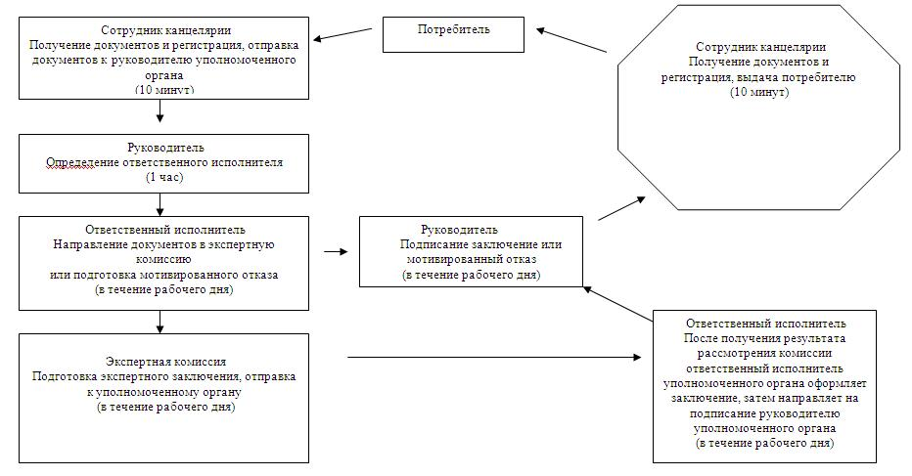
Приложение 3
к регламенту государственной услуги
«Выдача заключения о наличии культурной
ценности у вывозимого и ввозимого предмета»
Экспертная комиссия по вывозу и ввозу культурных ценностей
_____________________________________________________
(местного исполнительного органа (города республиканского значения, столицы)
Заключение
№ _____
Город ___________
«____»______ 20___ г.
1. Заявитель (Ф.И.О. или наименование юридического лица)
____________________________________________________________________
2. Гражданство _____________________________________________________
№ паспорта или удостоверения личности ________________________
выданного «___ »_____________
реквизиты юридического лица
____________________________________________________________________
3. Профессия (занятие) заявителя: __________________________________
4. Цель вывоза: ____________________________________________________
5. Представлено на экспертизу (количество прописью, описание с указанием техники исполнения, материала изготовления, размера, веса, времени изготовления и т.д.)
____________________________________________________________________
____________________________________________________________________
____________________________________________________________________
____________________________________________________________________
____________________________________________________________________
____________________________________________________________________
____________________________________________________________________
Заключение:_________________________________________________________
(имеет/либо не имеет культурную ценность)
Председатель экспертной комиссии  _________________________  (Ф.И.О.) | Члены комиссии  _________________________  (Ф.И.О.)  _________________________  (Ф.И.О.)  _________________________  (Ф.И.О.)
М.П.

© 2012. РГП на ПХВ «Институт законодательства и правовой информации Республики Казахстан» Министерства юстиции Республики Казахстан

